WYNIKI KONKURSU !!!

„MOJA ULUBIONA POSTAĆ Z BAJKI, BAŚNI, FILMU ANIMOWANEGO ”
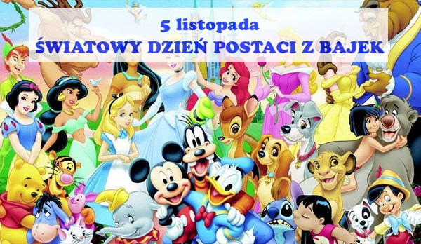

KATEGORIA KLAS I –III
MIEJSCE I
Bywalec Anna – kl. III a
Grela Emilia – kl. III c
MIEJSCE II
Dec Hanna – kl. I
Burda Nikola – kl. III a
MIEJSCE III
Procek Milena – kl. II c
Zimny Karol – kl. II c
KATEGORIA KLAS IV – VI
MIEJSCE I
Męcińska Emilia – kl. VI a
MIEJSCE II
Lip Natalia - kl. VI a
Śmieja Klaudia – kl. VI a
MIEJSCE III
Buczek Magdalena – kl. VI a
Holesz Natalia – kl. VI a
Mandrysz Wiktoria – kl. VI a

Rozdanie nagród nastąpi podczas najbliższej uroczystości szkolnej, rozdanie nagród za udział w klasach.

